1. 异常提单轨迹

1.1、

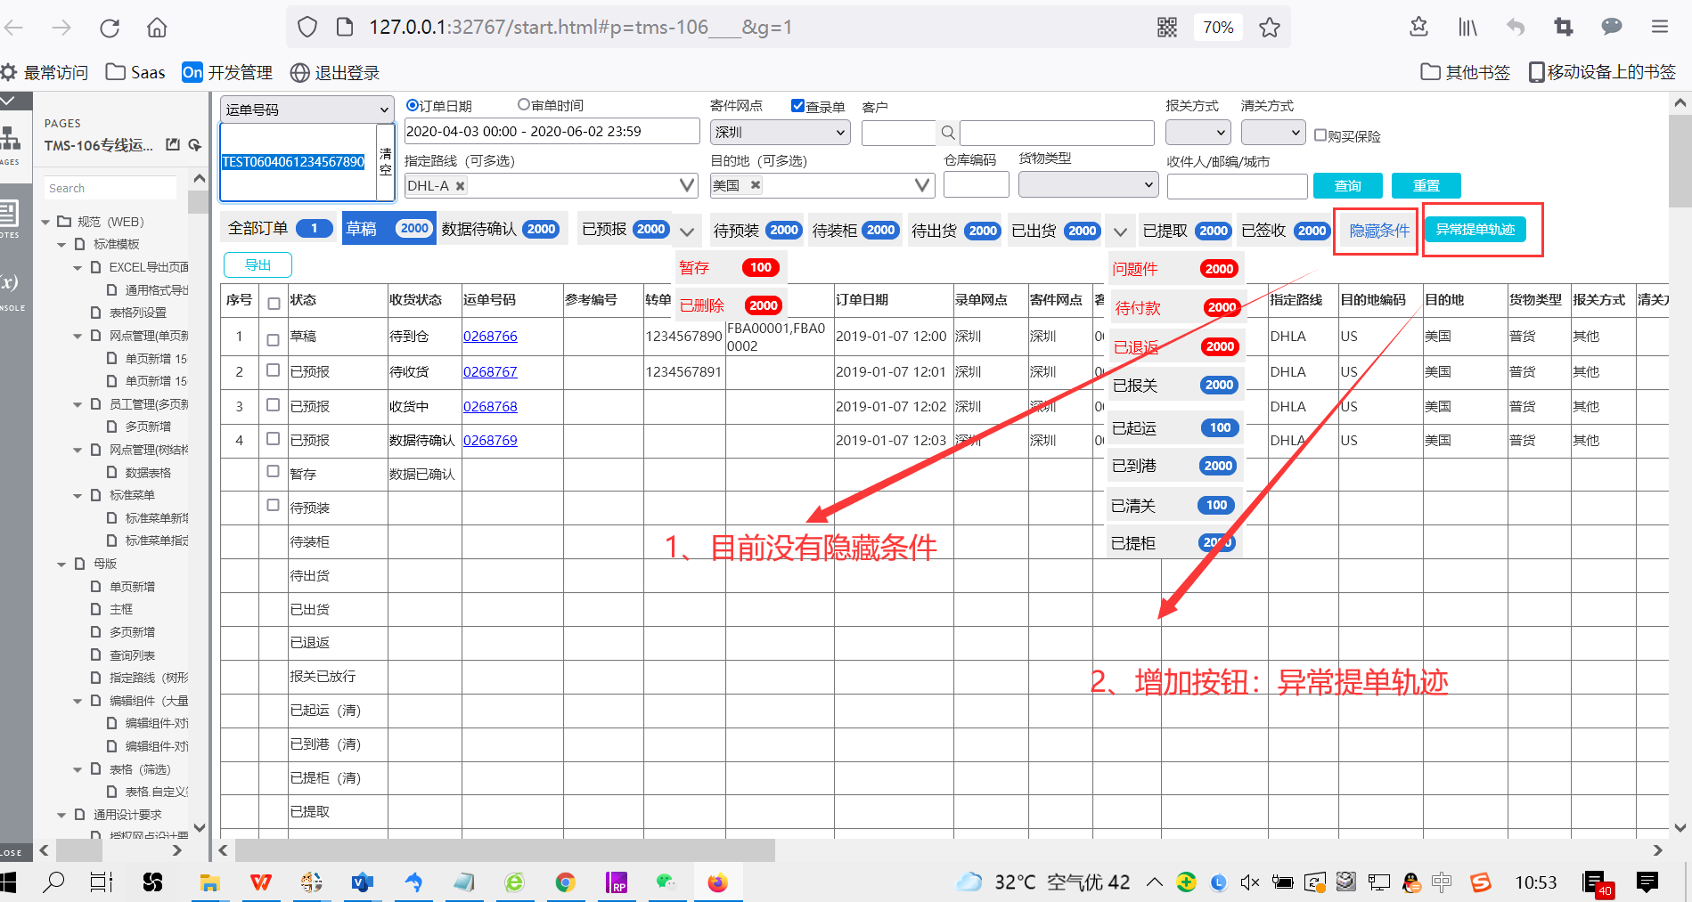

1.2、

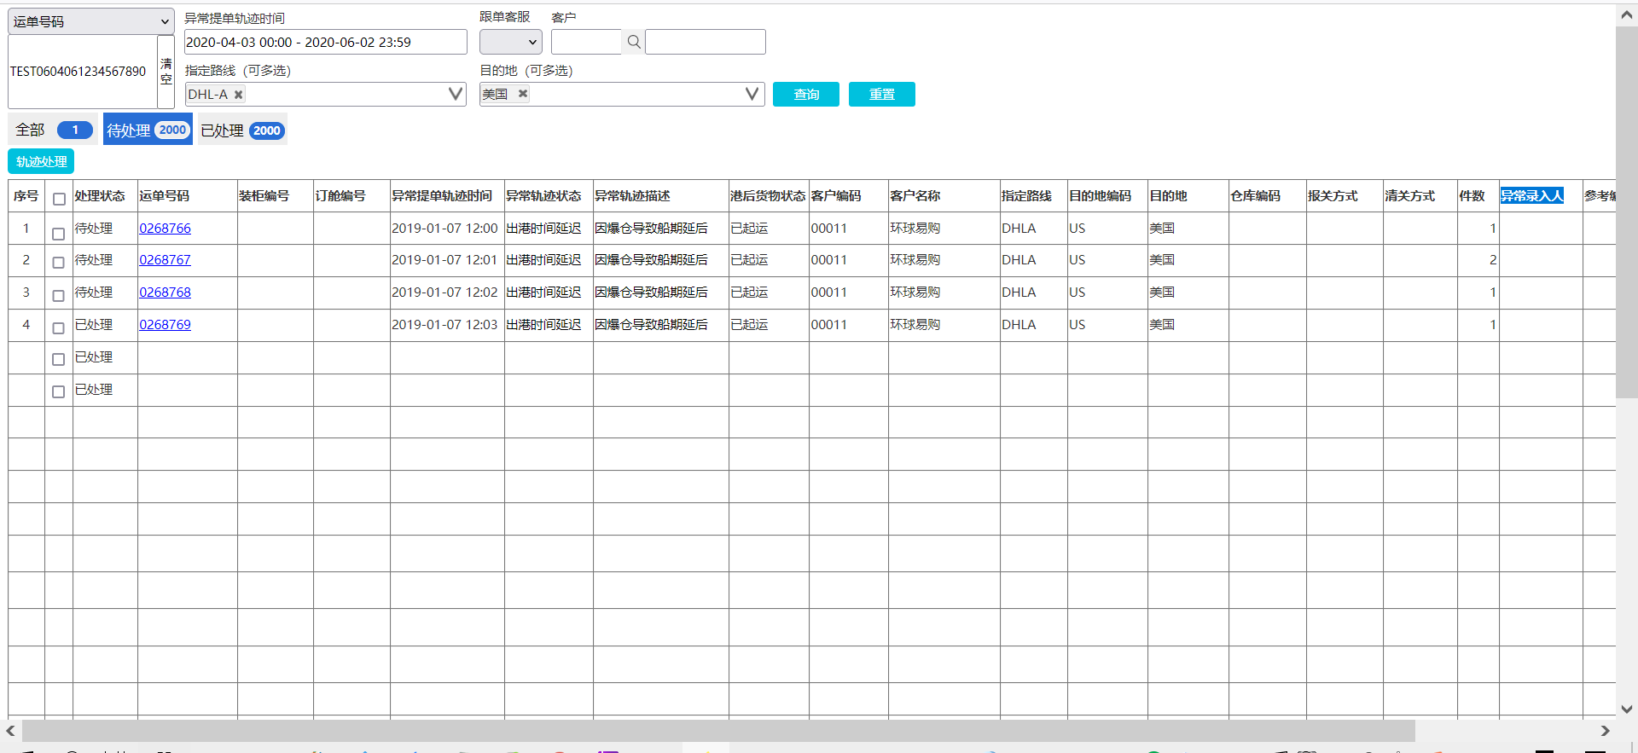

1. 异常提单轨迹对其他功能的影响

2.1、对客户查询轨迹的影响：客户不允许查询异常的提单轨迹，具体影响功能

附带处理：增加对提单轨迹的查询

2.1.1、专线订单.轨迹信息

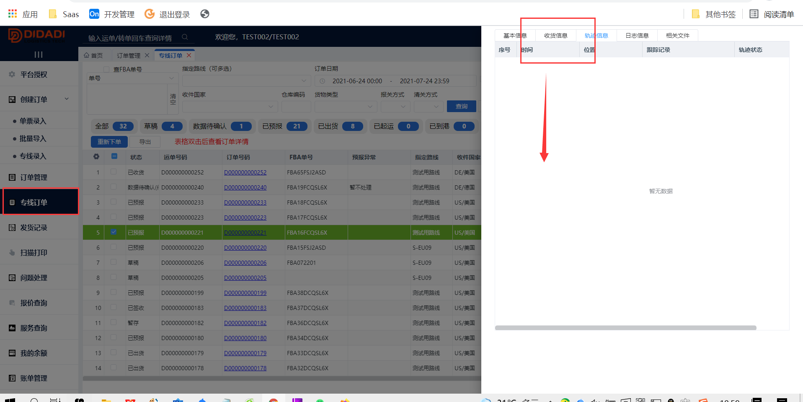

2.1.2、订单管理.轨迹信息

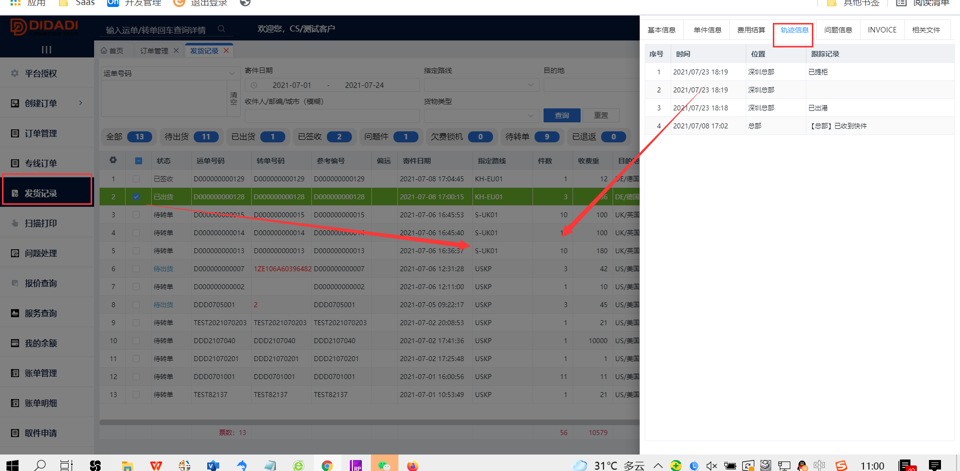

2.1.3、对外官网查询轨迹（此点需重点排查）

2.1.4、微信公众号的轨迹查询